减压赋能 轻松迎考
——六合实验高中高三年级举行减压拓展活动

“高三鏖战终有日，六月鲜花开满园”。在高考来临之际，为缓解学生压力，引导学生放松心情，以良好的状态迎战高考，5月19日下午，六合
实验高中高三年级开展了“减压赋能，轻松迎考”的减压活动。
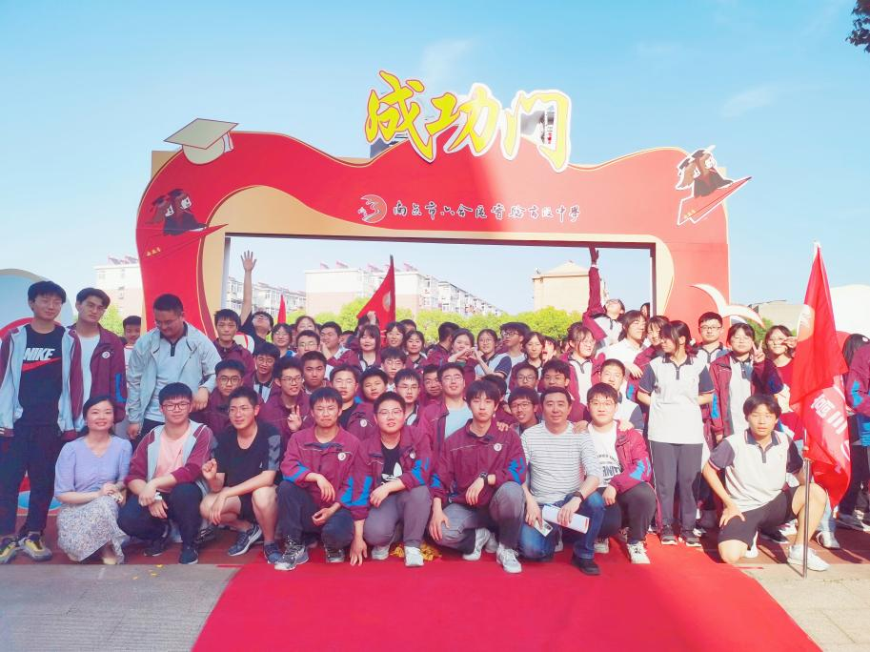

活动当天，高三年级全体师生共同参与了此次活动。每个班的学生气势昂扬地走过“成功门”，齐聚操场。随着庄严的国歌声，活动正式拉开序幕。
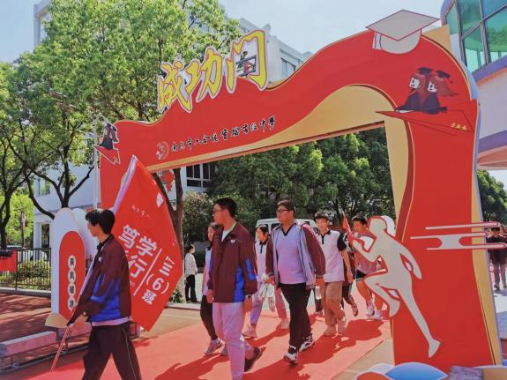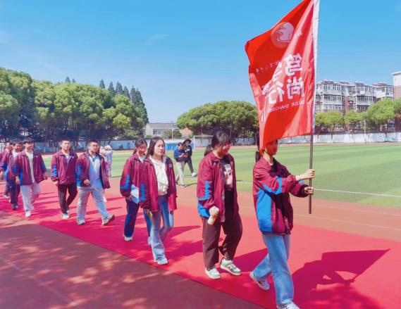
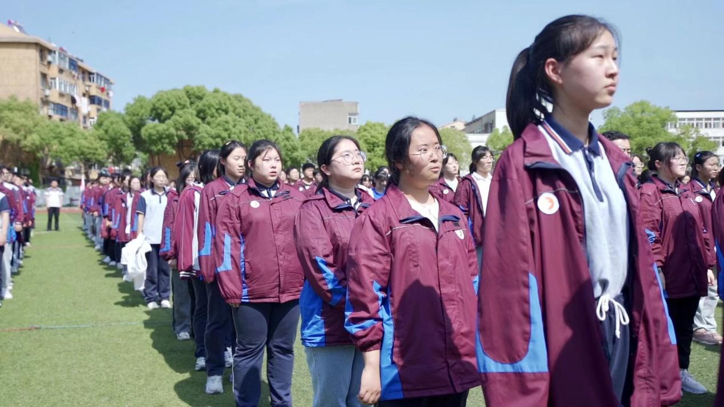

在热烈的掌声中，高三17个班主任及九门文化科备课组长登上主席台，依次为同学们送上寄语。他们希望同学们奋力拼搏、争分夺秒，勇敢地迎接高考。字里行间寄托着对同学们的殷殷期望、拳拳真情。
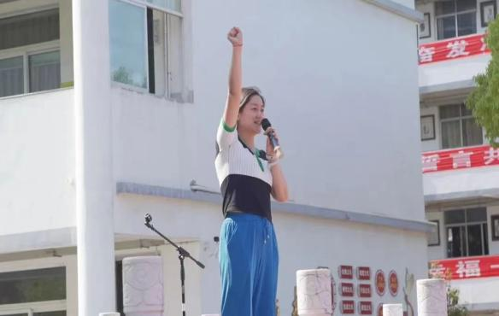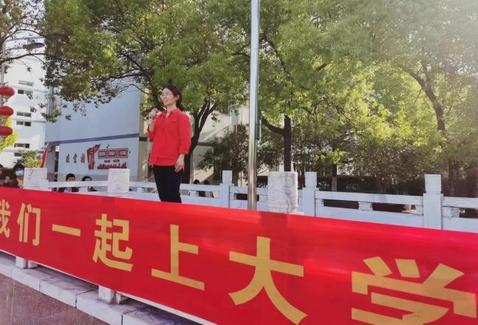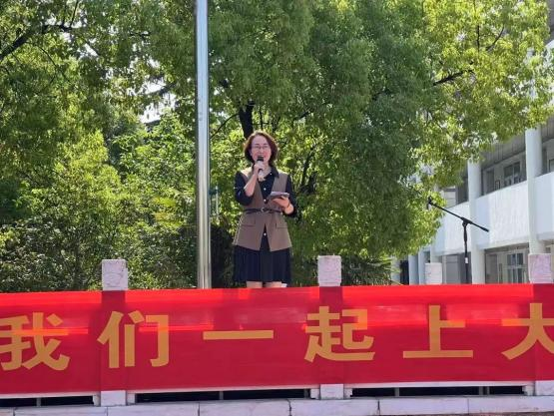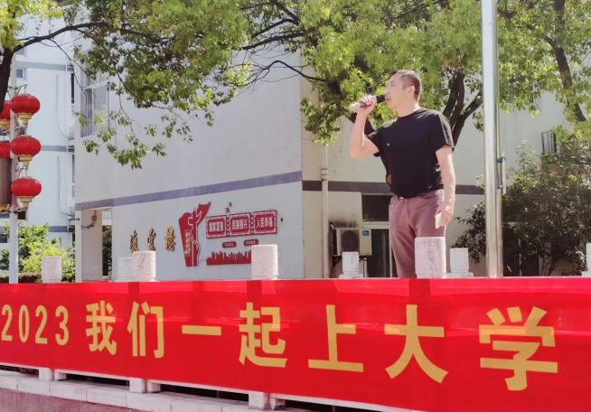
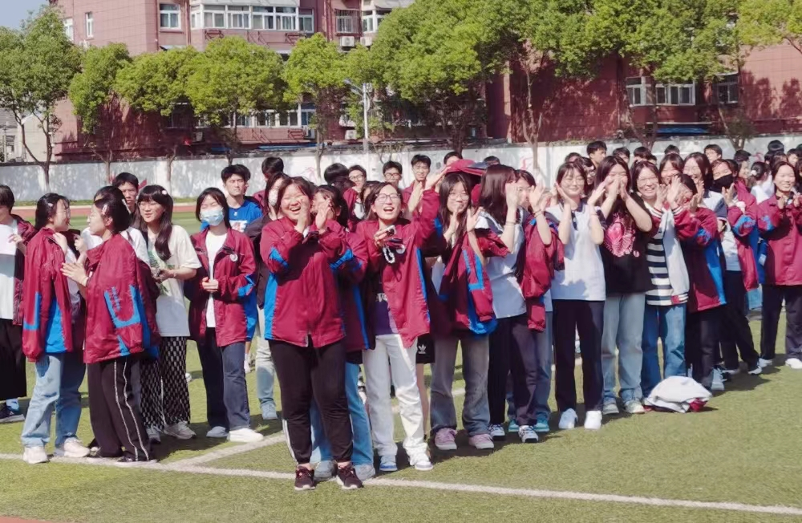

破冰环节
同学们以班级分为小队，在规定的时间内完成起队名、队歌、队徽等任务，并进行团队展示。
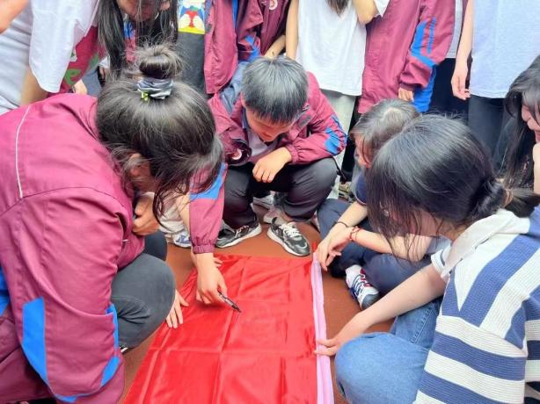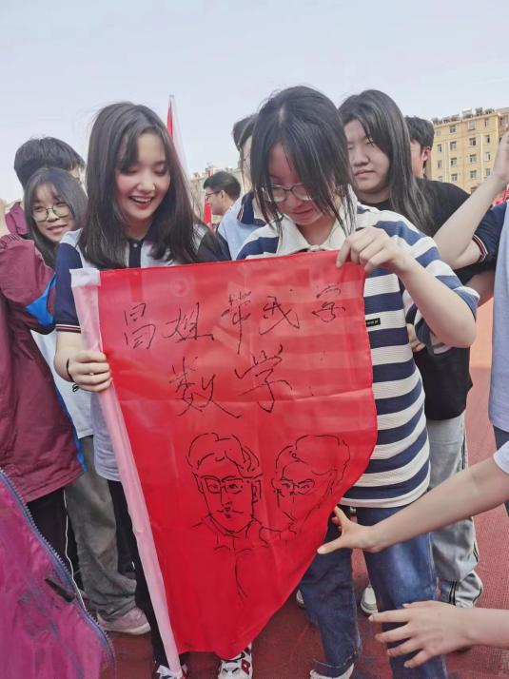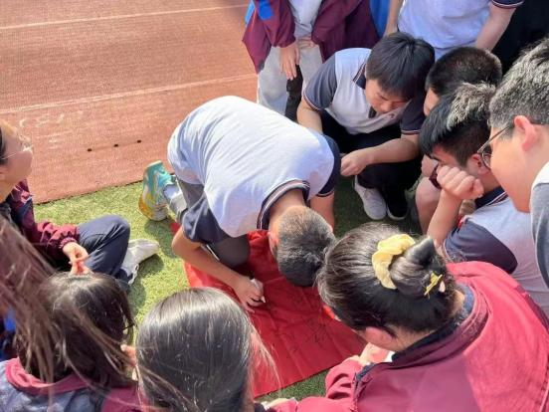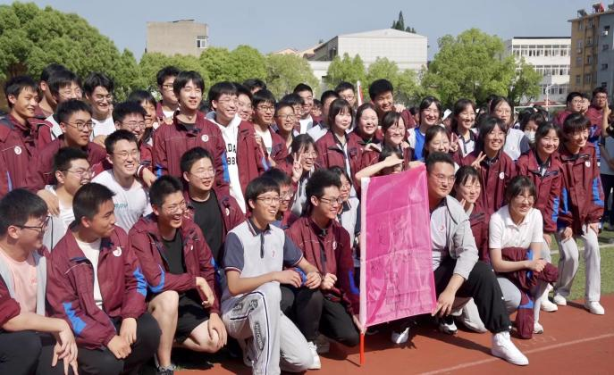

舞龙大会
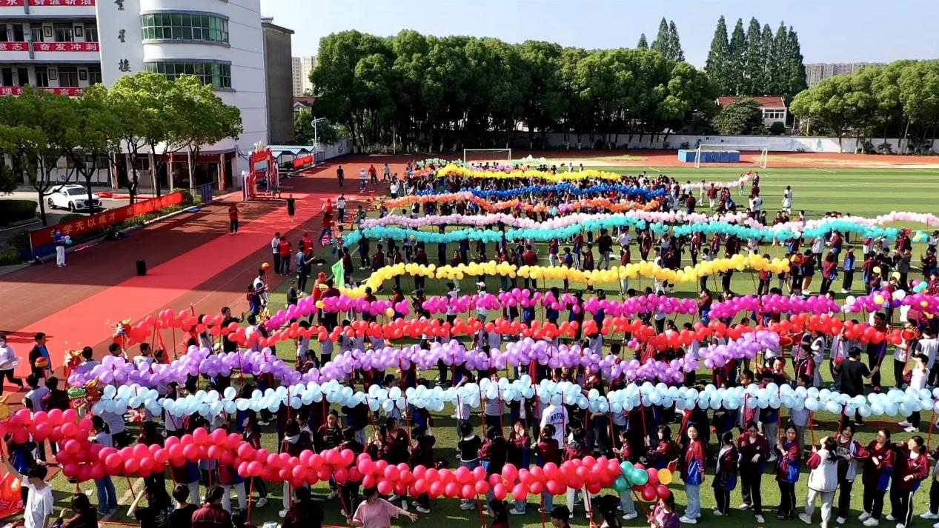
同学们吹起一个又一个气球，亲手将他们系在绳子上、连接龙头制作出龙身，随后，班主任亲自画龙点睛，一条栩栩如生的气球龙就展现出来了。同学们随着龙珠，伴着旋律舞起龙来，一招一式，尽显风采！舞龙后，同学们踩破气球，释放压力，气球爆破声此起彼伏，烦恼也随之烟消云散。
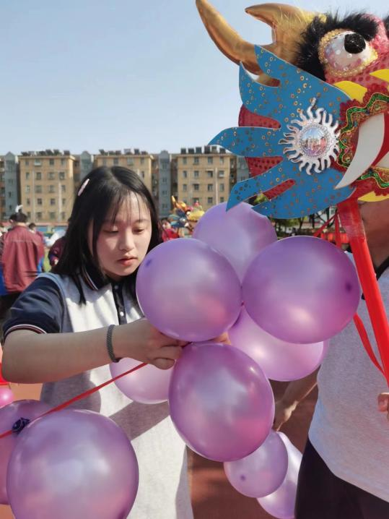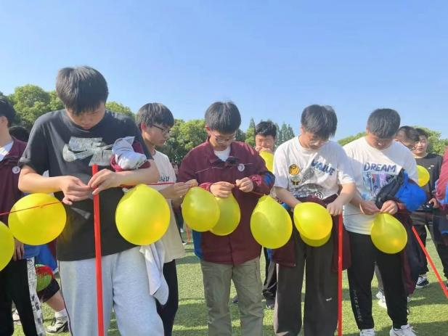
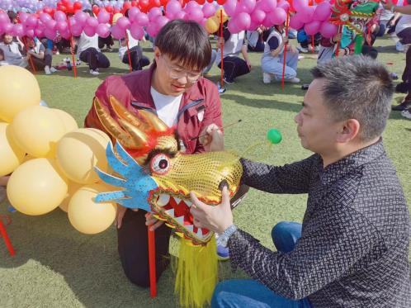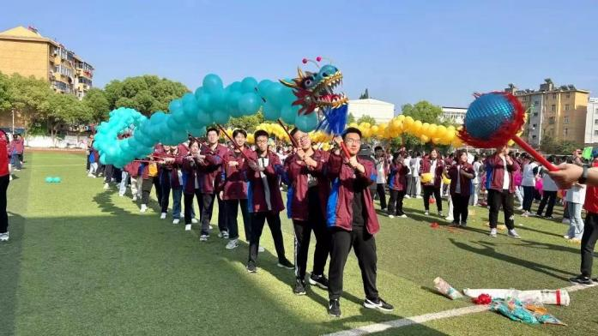
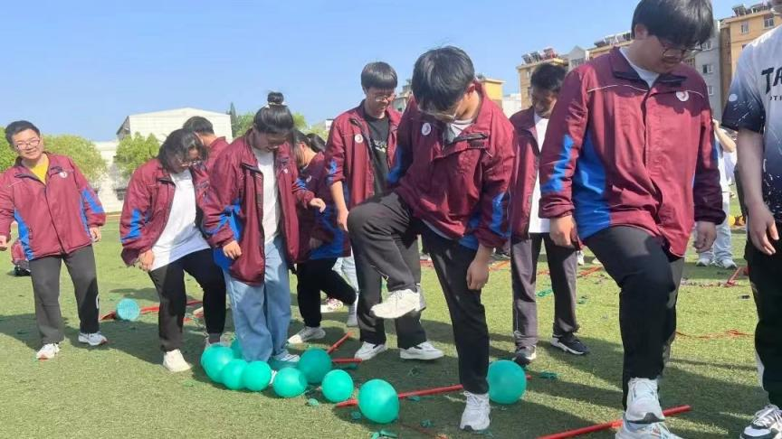

动力绳圈
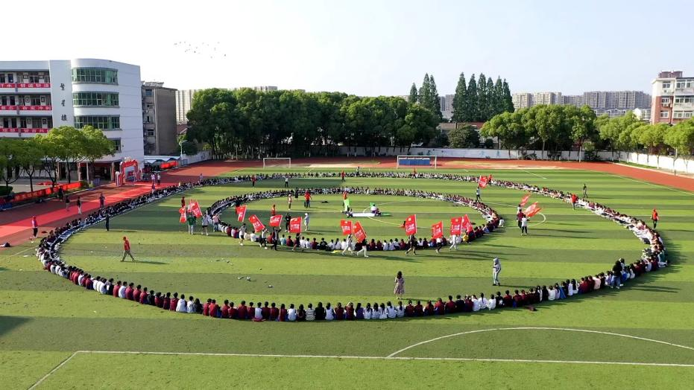
最后，全体同学肩并肩面向圆心围成两个同心圆，每人握住绳子的一部分，大家双手将绳子摇起来，完成目标数字，共摇动了750次。在整个过程中，同学们团结合作，全情投入……班级代表们则在场上奋力地奔跑、激烈地竞争，尽情挥洒着青春的汗水，欢笑声、呐喊声恣意飞扬。
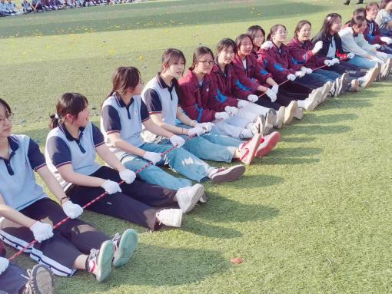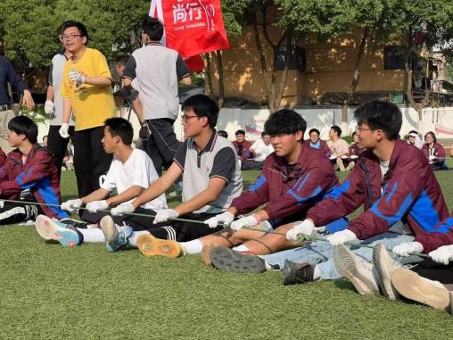

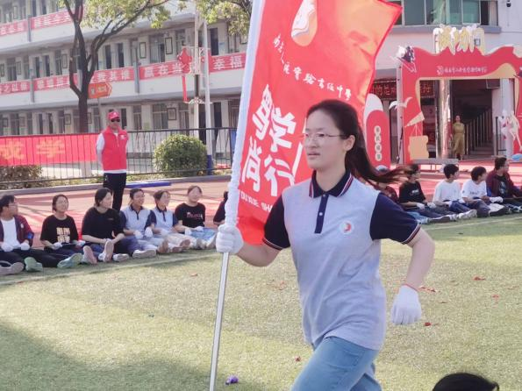次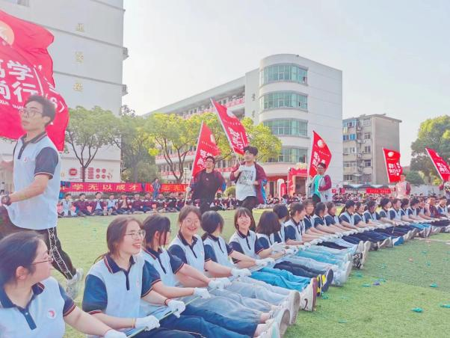

开心聚餐
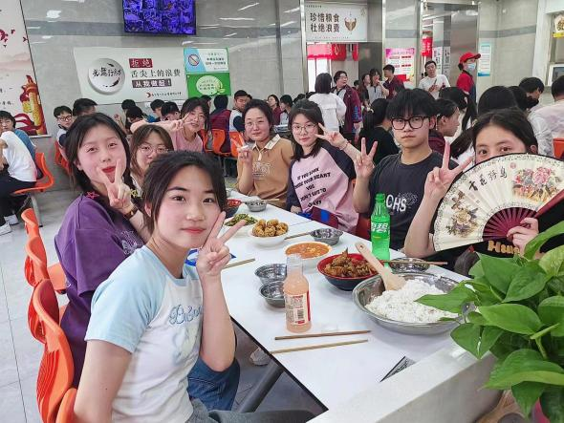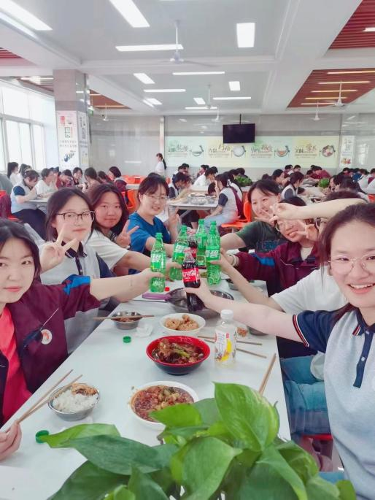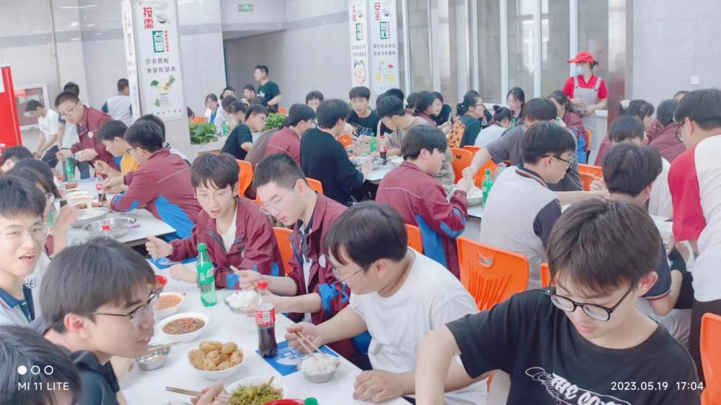
减压活动结束后，全体高三师生来到食堂，以班级为单位，进行一场快乐的免费晚餐。

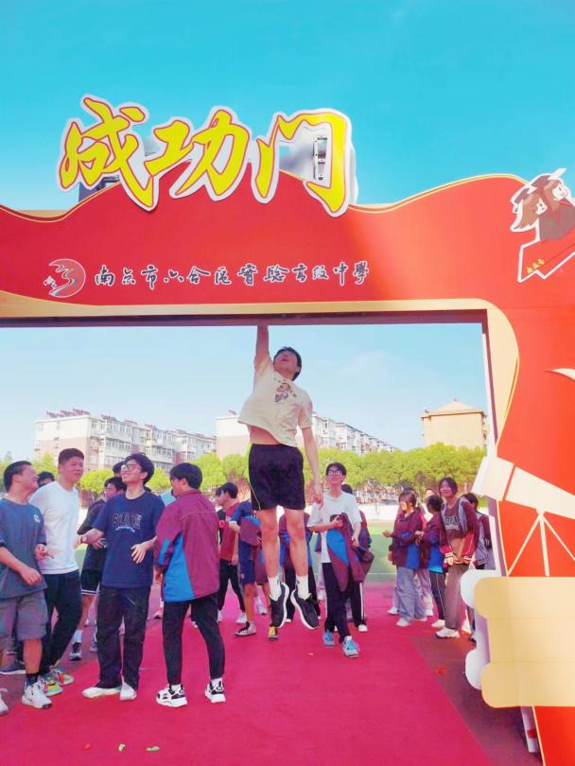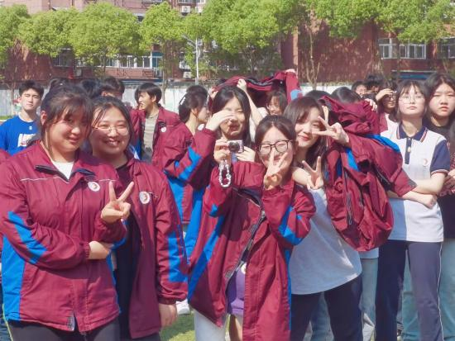

这些活动，充分展示了高三学子的激情与活力、团结与奋进。活动虽然时间短暂，但让全体师生释放了紧张的情绪，同时也增加了班级的凝聚力，增进了同学之间的情谊，为他们的高中生活留下美好回忆。相信2023届高三学子定将以更加稳定、自信、积极的心态迎战高考，衷心祝愿高三学子们：奋斗青春终无悔，金榜题名占鳌头！

素材来源：高三年级部 德育处
图 文：李丽
审 核：党政办公室

